Заявка на снабжение № 003.26
Название судна |  | Дата | Заявка на |  | Судовладелец
Яхта Mriya |  | 01.06.2026 | Интернет |  | ООО «МРИЯ»
№ |  | Название |  | Шт
 |  | Роутер гигабитный двухдиапазонный Wi-Fi 2,4/5 ГГц со встроенным модемом LTE cat.12, до 600 Мбит/c, MIMO 4x4, KROKS Rt-Cse m12G (SMA-female) |  | 1 шт
 |  | Коммутатор Ubiquiti Switch Enterprise 8 PoE USW-ENTERPRISE-8-POE |  | 1 шт
 |  | Точка доступа Ubiquiti UniFi U7 Pro |  | 3 шт
 |  | Витая пара 305м медь, ftp кабель, экранированный, 6 cat, 4pr, 8 жил, CU |  | 1 уп
 |  | Коннектор RJ45 штекер 8P8C cat.6 FTP экранированный, быстрозажимной |  | 20 шт

С уважением, капитан м/я «Эскейп 1» 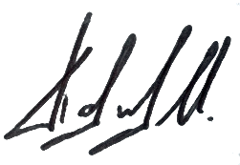 Павлов И.К.


